Дорогие друзья,
общаясь с детьми, будьте внимательны и аккуратны. Помните, что ребенок дошкольного возраста очень внушаем, поэтому, те реплики, которые мы «бросаем» мимоходом, откладываются в его подсознании. Эти установки и наши оценки формируют характер ребенка, его поведение, оказывают мощное влияние на его модели поведения и будущий жизненный сценарий.

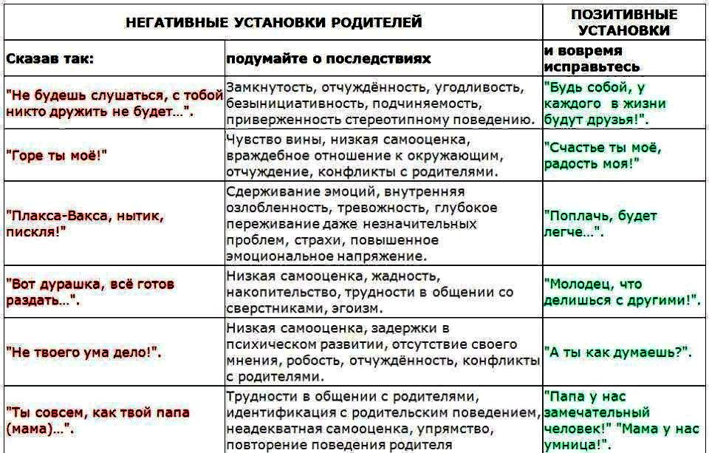
Вспоминая свое детство, мы убеждаемся в том, что этот факт, к сожалению, подтверждается реальной жизнью. Давайте воздержимся от повторения ошибок наших родителей, и будем давать позитивные установки ребенку, тем самым помогая ему, становиться открытым, спокойным, общительным и уверенным в себе человеком.
Всего хорошего, удачи!

